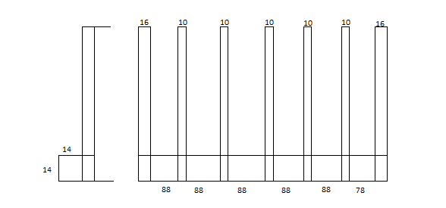

Швеллер 10

Швеллер 16

квадрат

150

600